Физический смысл производной

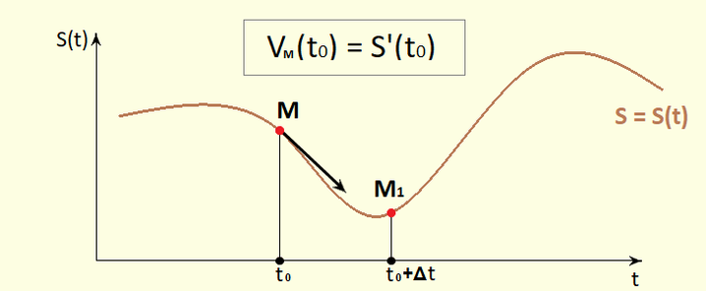

Заслуга этого вопроса полностью принадлежит гениальному учёному Исааку Ньютону, который в частности исследовал законы движения материальных тел.

Итак, для того чтобы понять физический смысл производной, необходимо рассмотреть движение точки в пространстве.

Представим, что точка движется по какой-то траектории на плоскости и пройденное расстояние конечно же зависит от времени **S=S(t)**.

При этом средняя скорость за определённый отрезок времени будет равняться расстоянию, пройденному точкой за это время, делённому на время.

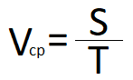

Возникает вопрос, а как охарактеризовать движение точки в определённый момент времени?

Для этого зафиксируем некоторый момент времени **t0** и рассмотрим следующий за ним бесконечно малый временной интервал длительностью **Δt**.

По сути, мы опять рассматриваем положение точки в два момента времени: **S(t0)** и **S(t0+Δt)**.

При бесконечно малом временном интервале **Δt** можно считать движение точки прямолинейным и использовать ту же формулу расчёта средней скорости, приведённую выше **Vср=S/T**.

Как вы наверно догадались, устремим **Δt→0**. В результате этой операции получим ни что иное, как значение скорости точки в момент времени **t0**. Другими словами, это мгновенная скорость точки в конкретный момент времени **t0**.

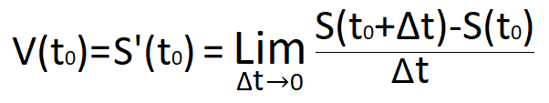

Таким образом, **физический смысл производной заключается в следующем: если положение точки при её движении по числовой прямой задаётся функцией S = S(t), где t – время движения, то производная функции S – это мгновенная скорость движения в момент времени t.**

Такой физический смысл производной позволяет использовать данную характеристику для решения различных задач в области физики, а именно:

**●** Для вычисления скорости при известной зависимости координаты от времени (первая производная от **S(t)**)

Для определения ускорения на основе графика зависимости скорости от времени (первая производная от **V(t)**, или вторая производная от **S(t)**)

При заданном законе движения материальной точки по окружности, производная позволяет вычислить угловую скорость и угловое ускорение при вращательном движении

При известном законе распределения массы неоднородного стержня дифференцирование позволяет рассчитать линейную плотность неоднородного стержня

С использованием производной возможно решать задачи по теории упругости и гармонических колебаний